Laquelle des deux expressions a une plus grande valeur? Explique ton raisonnement.

2n n + 2

[Cette page est intentionnellement laissée en blanc.]

Si l’équation (x + 1)³ + x = 349 est vraie pour x = 6, alors quelle valeur de x rendra l’équation (5x + 1)³ + 5x = 349 vraie? Explique ton raisonnement.

[Cette page est intentionnellement laissée en blanc.]

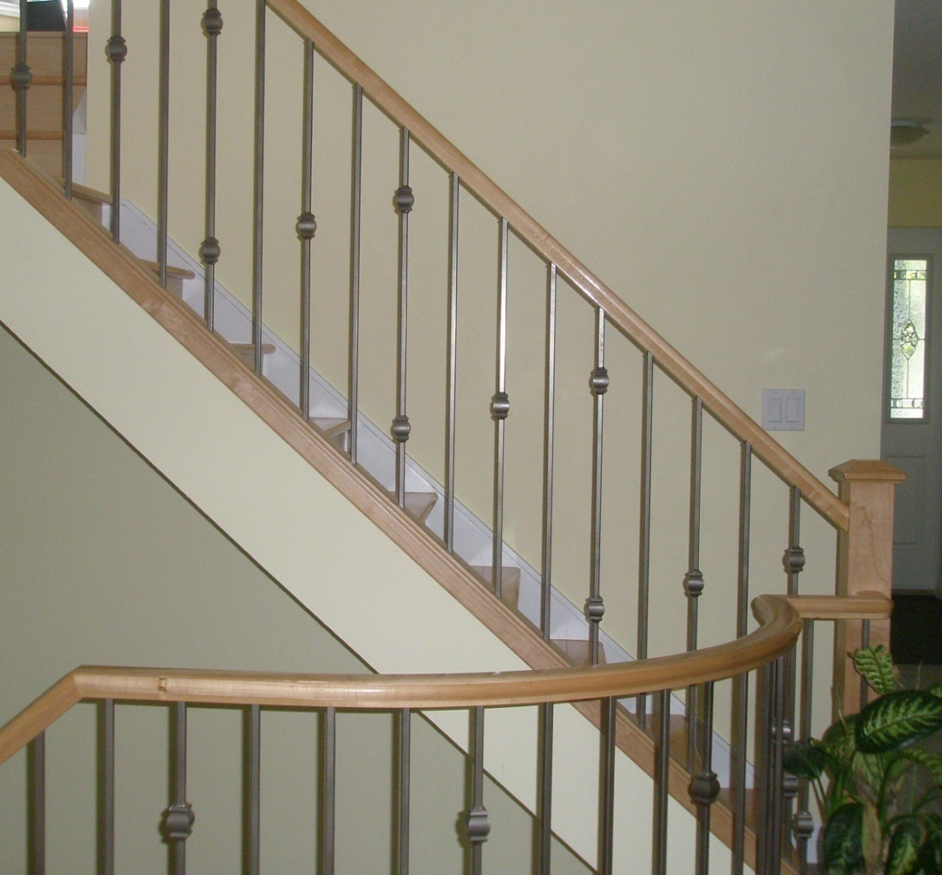
Le plancher du haut est à 9 pieds du plancher du bas. Que peux-tu dire de cet escalier?

[Cette page est intentionnellement laissée en blanc.]

Ce graphique représente le voyage d’été de Julien.
Interprète le voyage.
Temps
Distance

[Cette page est intentionnellement laissée en blanc.]

Votre école veut ajouter une salle d’exercices au gymnase de votre école, mais est limitée par l’espace que cela devrait prendre. Construisez un plan pour montrer combien de place prendra l’équipement de conditionnement physique.

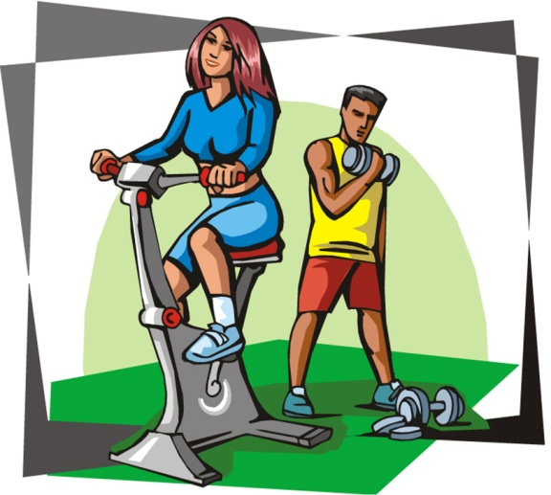

[Cette page est intentionnellement laissée en blanc.]

Explique pourquoi

2⁰ = 1

[Cette page est intentionnellement laissée en blanc.]

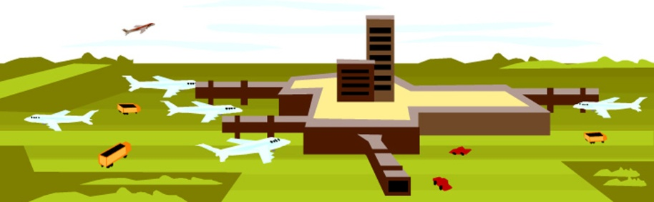
À l’aéroport, un petit avion prend son envol 2 heures avant un avion à réaction. Les 2 avions suivent le même trajet. L’avion à réaction se déplace à 190 km/h plus vite que l’autre avion. Sachant qu’il y a presque eu une collision 3 heures après le premier décollage, trouve la vitesse de déplacement de chaque avion.

[Cette page est intentionnellement laissée en blanc.]

Trouve l’âge actuel de Michel et de Lizette :
- si la somme du double de l’âge de Michel et l’âge de Lizette est 74.
- Si, il y a 3 ans, l’âge de Lizette était le triple de l’âge de Michel.
Bleu foncé

[Cette page est intentionnellement laissée en blanc.]

Marie-France s’est trouvé un emploi pour les vacances de Noël. Elle fait du porte-à-porte pour vendre des certificats de golf pour une journée ou 5 jours. Elle reçoit 3,79 $ de commission pour chaque certificat vendu pour une journée et 5,45 $ pour un certificat de 5 jours. Elle a vendu 3 certificats d’une journée de plus que les certificats de 5 jours. Elle a gagné 57,57 $ sa première journée. Combien de chaque certificat a-t-elle vendu?

[Cette page est intentionnellement laissée en blanc.]

Placer un rouleau de ficelle

3 ficelles mises bout à bout mesurent 126 cm. La grande ficelle est 4 fois plus longue que la petite. La moyenne est 2 fois plus longue que la petite. Coupe la ficelle selon les instructions du problème.

[Cette page est intentionnellement laissée en blanc.]

